一、实验目的
南昌航空大学实验报告
二○二一年十二月三日
课程名称： EDA实验 实验名称：八位乘法器
班级： 19084129班 姓名： 李奕澄 同组人：
指导教师评定： 签名：
1、学习用Verilog HDL语言建立一个8位乘法器的模型；
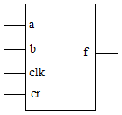
2、学习用Modelsim编写测试文件。
二、实验内容
1、用Verilog HDL编程实现如图所示的乘法器的底层模型的设计。
2、建立Test Bench测试文件
三、实验设备
1、计算机；
2、ALTERA公司的Quartus II
3、Modelsim仿真软件。
四、实验电路及框图
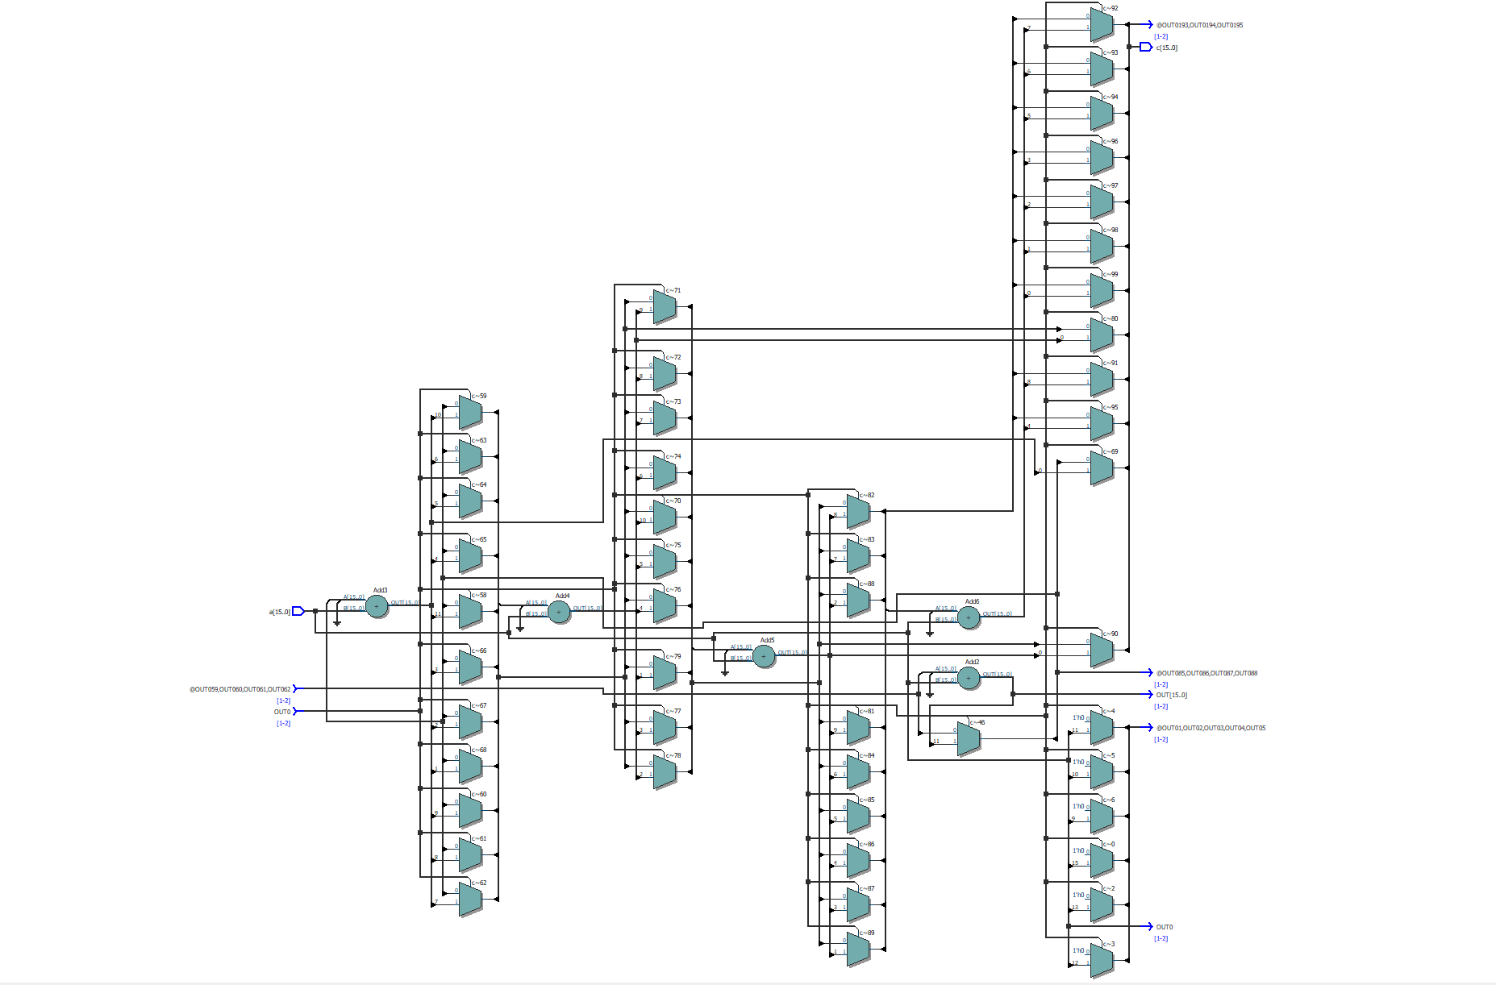
五、实验程序
实验程序：
module test5(f,a,b,clk,cr);
input [7:0]a,b;
input clk,cr;
output reg[15:0]f;
integer i,b1;
always @(posedge clk)
begin
if(cr==0)
f=16'b0000_0000_0000_0000;
else
begin
b1=a;
f = 16'b0000_0000_0000_0000;
for (i=0;i<8;i=i+1)
begin
if(b[i] == 1)
f = f + b1;
b1 = b1*2;
end
end
end
endmodule
激励文件：
`timescale 1 ps/ 1 ps
module test5_vlg_tst();
reg [7:0] a;
reg [7:0] b;
reg clk;
reg cr;

wire [15:0] f;

test5 i1 (
.a(a),
.b(b),
.clk(clk),
.cr(cr),
.f(f)
);
initial
begin
a=8'b00000010;b=8'b00000010;
cr=0;
#4 cr=1;
#4 a=8'b00001100;b=8'b00000011;
#4 a=8'b00011010;b=8'b00001110;
#4 a=8'b00010110;b=8'b00010101;
#4 a=8'b00011111;b=8'b00000000;
#4 a=8'b00101010;b=8'b01110010;
#4 $stop;
$display("Running testbench");
end
parameter clk_period=4;
initial
begin
clk=0;
forever
#(clk_period/2)clk=~clk;
end
endmodule
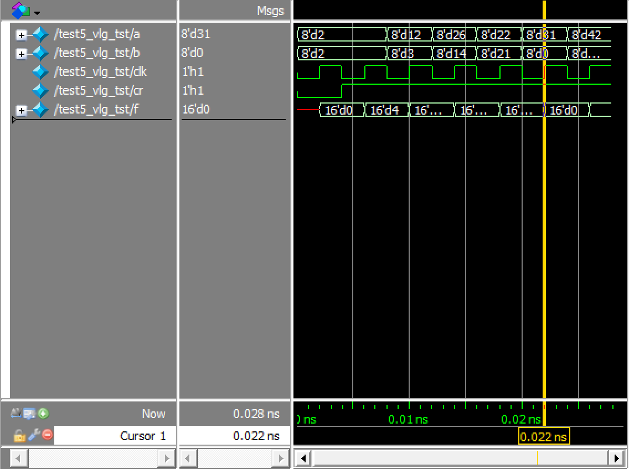
六、实验结果

七、实验总结与心得
本次实验完成了在Quartus上设计八位乘法器，并编写相关的激励文件，在Modelsim中生成时序图并检验程序是否正确。八位乘法器的计算原理检查乘数的每一位，当这一位是1时，则将被乘数与结果相加，然后被乘数整体进位；如果这一位是0时，则将结果与0相加，然后被乘数整体进位。进位方式就是将八位的数拓展为十六位，然后整体乘2，就可以完成进位。此次程序为两个八位数相乘，则需要先初始化一个十六位为零的结果，然后以原理所讲的方式进行运算，所以需要将乘数的每一位用循环进行检查。本次实验主要以时序信号进行控制，即在时序信号每一次上升沿时计算上一次两个八位数相乘，并输出结果，所以结果将与输入信号错位。而在编写相关的程序和激励文件时，则需要注意时序信号的引入，并以时序信号控制程序运行。
通过本次实验学习并熟悉了八位乘法器的原理与程序编写，并进一步熟悉了Quartus的使用方法，对以后的实验展开有着很大的帮助。

